2021年枞阳县国民经济和社会发展

统计公报[1]

枞阳县统计局

（2022年4月26日）

2021年，全县上下坚持以习近平新时代中国特色社会主义思想为指导，认真学习贯彻党的十九大和十九届历次全会精神，深入贯彻习近平总书记系列重要讲话指示批示，全面落实市委、市政府和县委、县政府决策部署，坚持稳中求进工作总基调，完整、准确、全面贯彻新发展理念，经济社会保持平稳健康发展，疫情防控成果持续巩固，实现了“十四五”良好开局。

一、综合

初步核算，全年地区生产总值[2]188.3亿元，比上年增长6.6%，两年平均增长4.9%。三次产业协同发展，第一产业增加值32.2亿元，增长7.1%；第二产业增加值54.1亿元，增长4.6%；第三产业增加值101.9亿元，增长7.3%[3]。三次产业结构由上年的17.9：24.6：57.5调整为17.1：28.8：54.1。按常住人口计算，人均地区生产总值40149元，比上年增长11.9%。

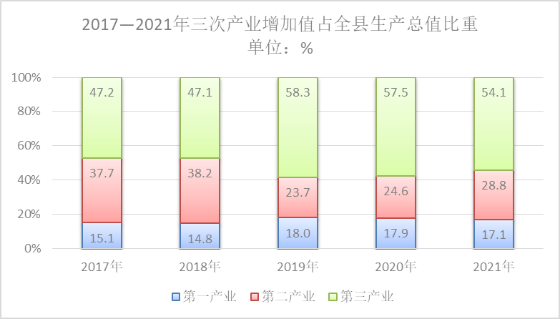

年末全县户籍人口 78.7万人。2021年，全县人口出生率5.46‰，人口死亡率2.94‰，人口自然增长率2.52‰。

全年城镇实名制新增就业人数5992人。下岗失业人员再就业1851人。城镇登记失业率3.2%，比上年下降0.3个百分点。

新兴动能不断增强。一是在规模以上工业中，战略性新兴产业产值增长21.6%，比规模以上工业产值高5.9个百分点；高新技术产业增加值增长3.1%，比规模以上工业增加值高1.3个百分点。二是在市场销售中，限额以上通过公共网络实现的商品销售增长63.2%。三是在固定资产投资中，技改投资增长14.6%，快于全部投资1.9个百分点。四是在市场主体中，全年新登记市场主体4233户，同比增长9.15%，年末市场主体总数达3.48万户。

二、农业

全年粮食播种面积112.24万亩，比上年增加0.34万亩；粮食产量42.96万吨，比上年增加0.9万吨。蔬菜产量13.68万吨，增长3%。

年末生猪存栏9.74万头，增长11.3%，其中能繁母猪增长59.2%。全年生猪出栏18.6万头，增长44.41%。全年猪牛羊禽肉产量2.38万吨，增长27.2%；禽蛋产量1.6万吨，增长0.6%。

年末全县农业机械总动力43.93万千瓦，比上年增长0.6%。

三、工业和建筑业

年末全县规模以上工业企业117户，全年规模以上工业增加值比上年增长1.8%。

全年建筑业增加值19.2亿元，比上年增长7.2%。年末具有资质等级的总承包和专业承包建筑业企业107户，比上年增加31户。全年房屋建筑施工面积134.3万平方米，增加4.3万平方米；房屋竣工面积16.6万平方米，增加1.1万平方米。

四、服务业

全年批发和零售业增加值13.7亿元，比上年增长6.5%；交通运输、仓储和邮政业增加值9.6亿元，增长6.3%；住宿和餐饮业增加值3.4亿元，增长27.2%；金融业增加值10.9亿元，增长7.0%；房地产业增加值13.1亿元，增长4.5%。全年其他营利性服务业营业收入同比增长14.5%

全年货物运输量1848万吨，比上年增长4.2%。货物运输周转量395494万吨公里，增长4.2%。全年港口货物吞吐量2854万吨，增长5.8%。全年旅客运输量942万人次，增长2.9%。旅客运输周转量48157万人公里，增长2.9%。

年末全县民用汽车拥有量5.13万辆，比上年增长25.5%，其中私人汽车5.13万辆，增长29.1%。年末民用轿车拥有量5.08万辆，增长24.7%，其中私人轿车5.03万辆，增长26.7%。年末全县高速公路里程34.7公里，境内公路里程3628公里。

全年邮政业务总量1.73亿元，比上年增长17.1%。电信业务总量2.57亿元，比上年增长5.8%；年末全县固定电话用户总数2.61万户，移动电话用户44.69万户。年末互联网宽带接入用户14.46万户，增加1.58万户。

全年接待国内游客355.04万人次，增长21.92%。旅游总收入26.82亿元，增长28.96%。其中，旅游外汇收入9.8万美元，国内旅游收入26.81亿元。年末全县有A级及以上旅游景点（区）7处，旅游线路7条，旅行社4家。

五、固定资产投资

全年固定资产投资（不含农户）比上年增长127%。其中，工业技术改造投资增长14.6%，民间投资增长8.7%。工业投资增长16.9%，其中制造业投资增长11.9%。

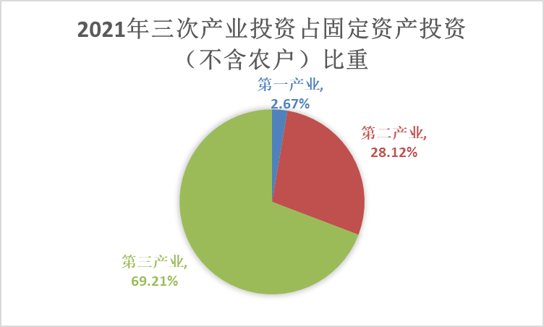

全年房地产开发投资24.4亿元，商品房销售面积30.7万平方米，商品房销售额16.0亿元，年末商品房待售面积10.6万平方米。

六、国内贸易

全年社会消费品零售总额96.0亿元，比上年增长20.7%。按经营地分，城镇消费品零售额增长19.8%，乡村消费品零售额增长21.6%。按消费类型分，商品零售额增长25.0%，餐饮收入增长12.0%。限额以上商贸单位零售额中，能效等级为1级和2级的家用电器和音像器材类增长1.5倍，金银珠宝类增长16.7%，体育、娱乐用品类增长16.5%。

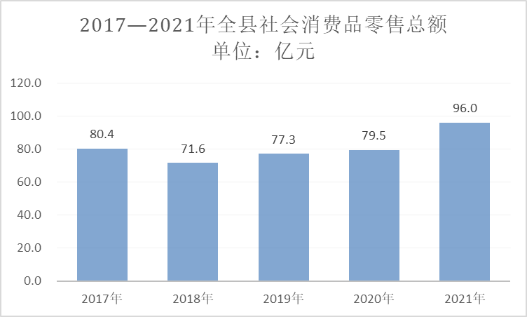

七、财政和金融

全年全县一般公共预算收入11.21亿元，比上年增长10.4%。全县一般公共预算支出完成48.29亿元，增长3.3%。重点支出项目中，社会保障与就业支出增长4.1%，城乡社区支出增长6.3%。

年末全县金融机构人民币各项存款余额502.9亿元，比上年末增加45.6亿元，增长10.0%；人民币各项贷款余额240.4亿元，比上年末增加47.0亿元，增长24.3%。

八、人民生活和社会保障

全年全县常住居民人均可支配收入21333元，比上年增长9.8%。人均消费支出14826元，增长15.8%。全县常住居民恩格尔系数为32.6%，比上年下降0.3个百分点。

全年城镇常住居民人均可支配收入32353元，比上年增长7.7%。人均消费支出20333元，增长12.9%。城镇常住居民恩格尔系数为31.3%，比上年下降0.6个百分点。

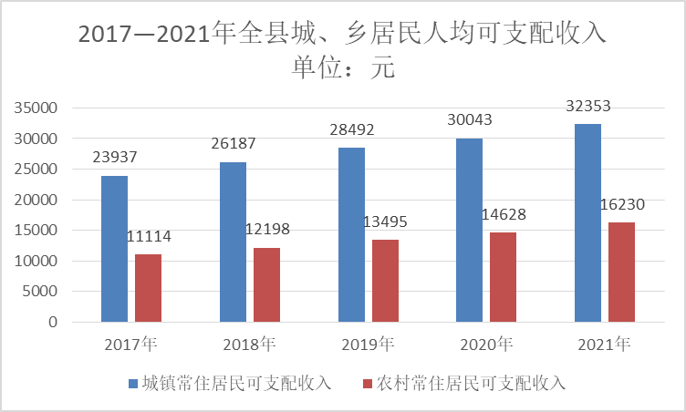全年农村常住居民人均可支配收入16230元，比上年增长11.0%。人均消费支出12513元，增长19.8%。农村常住居民恩格尔系数为29.4%，比上年下降0.2个百分点。

年末全县参加城镇职工基本养老保险人数为5.16万人，参加城乡居民社会养老保险人数为39.43万人。参加失业保险人数为1.94万人，全年为159名失业人员发放了不同期限的失业保险金。年末全县参加职工基本医疗保险人数为3.46万人，参加城乡居民基本医疗保险人数为64.2万人。

年末2286人享受城市居民最低生活保障，17662人享受农村居民最低生活保障，3184人享受特困人员救助供养待遇。

九、教育、科学技术和文化

年末全县有普通中学34所，当年招生0.83万人，在校学生2.74万人，毕业生0.99万人;各类中等职业教育学校3所，当年招生数0.14万人，在校生0.37万人，毕业生0.09万人;普通小学40所，当年招生0.38万人，在校生2.41万人，毕业生0.46万人;幼儿园58所，在园儿童1.1万人。

年末全县拥有高新技术企业27家，全年获批省级以上科技计划项目3项。全年专利授权量366件。全年签订各类技术合同45项，技术合同成交额3.98亿元。

年末全县有文化馆1个，乡镇综合文化站16个，公共图书馆1个，博物馆1个,全国重点文物保护单位2处，省级文物保护单位14处，广播电视台1座，广播电视转播发射台1座。年末广播综合人口覆盖率为99.99%，年末电视综合人口覆盖率为99.99%。

十、卫生、体育和社会服务

年末全县共有医疗机构（含诊所、卫生室）264个，其中医院7个、基层医疗卫生机构252个、专业公共卫生机构4个、其他卫生机构42个。基层医疗卫生机构中，卫生院15个、社区卫生服务中心（站）5个、村卫生室190个。专业公共卫生机构中，疾病预防控制中心1个、专科疫病防治院（所、站）1个、妇幼保健院（所、站）1个、卫生监督所（中心）1个。全县卫生技术人员2758人，其中执业医师和执业助理医师1188人，注册护士1060人。全县乡村医生和卫生员417人。全县医疗卫生机构床位2226张，其中医院、卫生院床位1518张。全县全年医疗卫生机构诊疗人次175.1万人次。

全年发展二级裁判员10人，三级裁判员30人，发展社会体育指导员180人。全县有体育场馆1个。全年共举办百人以上体育健身活动20次，参加体育健身活动总人数39万人次。

全年建立各类社区服务设施1760个，社区服务中心214个，社区从业人员1742人，全年各类社会福利收养单位16个，全年销售社会福利彩票1527万元。

十一、资源、环境和应急管理

全县已发现的矿种为15种（含亚矿种）。查明资源储量的矿种15种（含亚矿种），其中金属矿种4种，非金属矿种11种。

全县县级环境监测站1个，城区空气质量平均优良以上天数300天，比上年增加20天。全县PM2.5年均浓度为40.2微克/立方米，PM10年均浓度为64.1微克/立方米。县内主要河流、湖泊水质符合《地表水环境质量标准》（GB3838-2002）Ⅲ类水质标准。全县当年人工造林面积266.7公顷。

全年亿元GDP生产安全事故死亡人数为0.04人，全年发生道路交通事故4412起。全年农作物受灾面积0.11万公顷，其中绝收面积0.01万公顷，全年因灾造成的直接经济损失0.48亿元。

注：

[1]本公报中数据主要为初步统计数。

[2]地区生产总值及其分类项目增加值绝对数按现价计算，增长速度按不变价格计算。

[3]三次产业划分标准：第一产业是指农、林、牧、渔业（不含农、林、牧、渔专业及辅助性活动）。第二产业是指采矿业（不含开采专业及辅助性活动），制造业（不含金属制品、机械和设备修理业），电力、热力、燃气及水生产和供应业，建筑业。第三产业是指除第一产业、第二产业以外的其他行业。

资料来源：

本公报中人口出生率、人口死亡率、人口自然增长率、卫生数据来自县卫健委；机械总动力数据来自县农业农村局；城乡低保、农村五保人员救助供养、社会福利彩票、社区服务数据来自县民政局；基本养老保险、失业保险、城镇新增就业、下岗失业人员再就业数据来自县人社局；医疗保险数据来自县医保局；教育、体育数据来自县教体局；公共交通、旅客运输、货物运输、港口货物吞吐量数据来自县交运局；户籍人口、民用汽车、民用轿车、道路交通事故数据来自县公安局；电信业务总量、固定电话用户、移动电话用户、移动宽带接入用户来自县电信公司、县移动公司、县联通公司；邮政业务总量来自县邮政公司；财政数据来自县财政局；金融数据来自县人民银行；博物馆、公共图书馆、文化馆站、电视、广播、旅游数据来自县文化和旅游局；居民收支、居民恩格尔系数、粮食、畜牧业数据来自国家统计局枞阳调查队；高新技术企业、专利、各类技术合同数据来自县科技局；矿种、人工造林面积数据来自县自然资源和规划局（林业局）；环境数据来自县生态环境分局；亿元GDP成产安全事故死亡人、受灾情况等数来自县应急局。